SEMANA DE LA EDUCACION ARTISTICA
AÑO 2018

Dia 1
- Visita Casa de la Cultura, ver exposición y el Vagón
Día 2
- Visita Plaza Samuel Muñoz, monumento B. O·Higgins. Parque Lisa Peter. Monumento capitán Pastenes en explanada. Plaza de Armas monumento Arturo Prat y Fontana de tritones.
Día 3
- Video y exposición de biografías en el Hall
Día 4
- Pueblos originarios

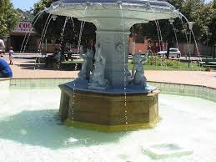
Dia 1
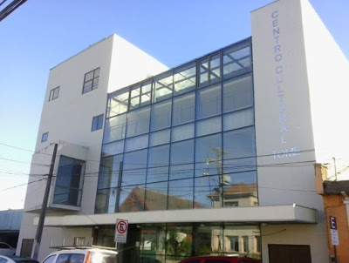
Visita Casa de la Cultura, ver exposición y el Vagón

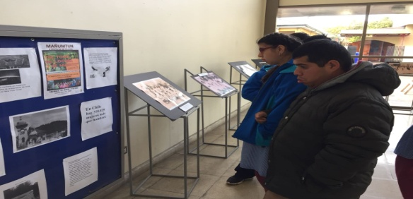
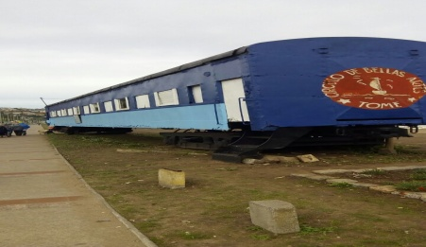

Día 2
- Visita Plaza Samuel Muñoz, monumento B. O·Higgins. Parque Lisa Peter. Monumento capitán Pastenes en explanada. Plaza de Armas monumento Arturo Prat y Fontana de tritones.
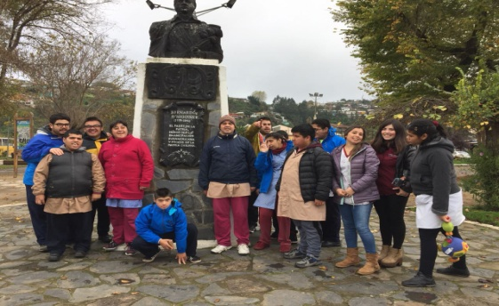

Día 4
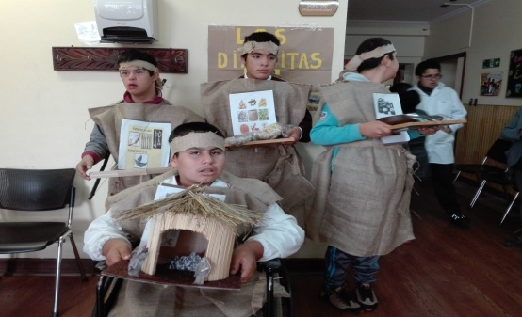
- Pueblos originarios

